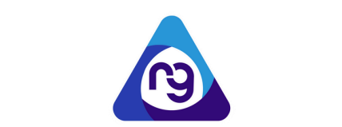

TEMA:
MI AUTOIMAGEN

ESTUDIANTE:
(NOMBRES Y APELLIDOS)

ASIGNATURA:
(NOMBRE DE LA ASIGNATURA)

CURSO:
(NIVEL DEL CURSO)

AÑO LECTIVO
2025 – 2026

INSTRUCCIONES PARA REALIZAR LA TAREA
- Realizar un dibujo sobre la precepción de sí mismos. Esta percepción puede ser un animal, un objeto, una persona, una forma, etc.
El objetivo es que puedan proyectar la imagen mental que tienen de ustedes mismos.

- Redactar en un párrafo, por qué se identifican o se perciben de esa manera.

Nota: El dibujo debe ser realizado a mano, y deben subir el trabajo en pdf.

